智能家具前端页面展示demo

说明：json详细数据解析，参考本文档和对应的JS文件样列。
所有数据调用方法public.js 修改对应的接口地址
每个接口对应的数据按照baseData.js 数据名称不能修改

1、折线图数据说明
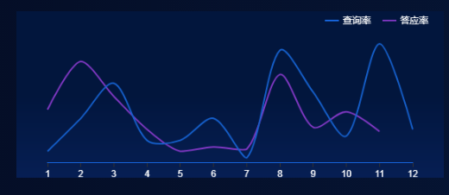
Js文件：lineChart.js
Json文件：data/jjfwLineData.js 家居服务折线图数据
data/shwfLineData.js 生活服务折线图数据
data/wyfwLineData.js 物业服务折线图数据
调用方法(例如)：//加载物业服务折线图数据
loadWYLineData(num);
//加载生活服务折线图数据
loadSHLineData(num);
//加载家居服务折线图数据
loadJJLineData(num);
根据传入的num加载不同类型的数据 每个版块依次加载
参数说明(例如)：wyfcxlegendData ：图例
wyfcxXAxisData：X轴坐标
wyfcxseriesAskData1：折线图请求数据
wyfcxseriesAnsData1：折线图答应数据
2、智能家电轮播
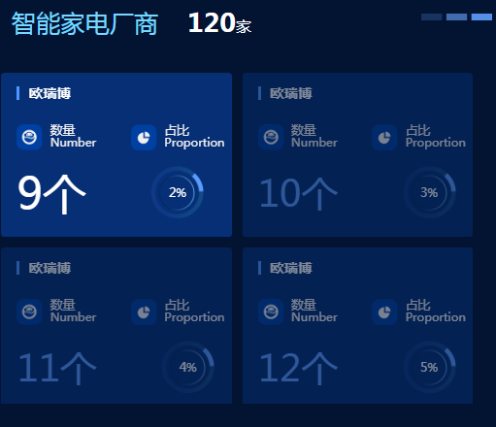
调用方法：loadCarousel() 数据个数为4的倍数如:4 8 12 16
- 服务服务基础数据
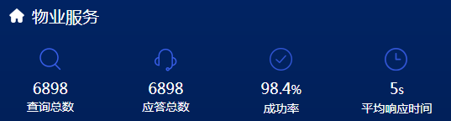
Json文件：data/baseData.js
调用方法：loadWYBaseData()
参数名称：wyBaseData物业服务基础数据
allCount 查询总数
answerCount 应答总数
percent 成功率
minute 平均响应时间
- 生活服务基础数据
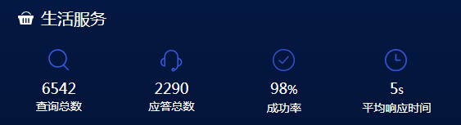
Json文件：data/baseData.js
调用方法：loadSHBaseData()
参数名称：shBaseData 生活服务基础数据
allCount 查询总数
answerCount 应答总数
percent 成功率
minute 平均响应时间

- 家居服务基础数据
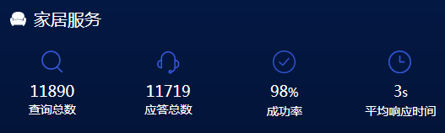
Json文件：data/baseData.js
调用方法：loadJJBaseData()
参数名称：jjBaseData 家居服务基础数据
allCount 查询总数
answerCount 应答总数
percent 成功率
minute 平均响应时间

6、地图
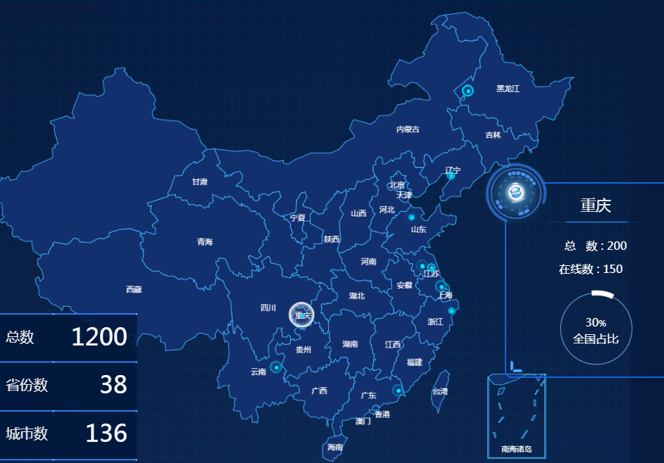
调用方法：loadMap()
7、空气质量轮播
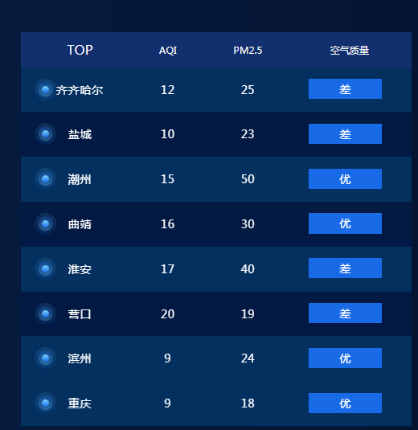
Json文件：data/baseData.js
调用方法：loadPmData()
参数名称：pmData 空气质量排名数据
cityName TOP
Number AQI
pm PM2.5
grade 空气质量
8、关键词

Json文件：data/baseData.js
调用方法：loadKeyWord()
参数名称：gjcData关键词数据
gjcName 关键词名称
- 今日异常
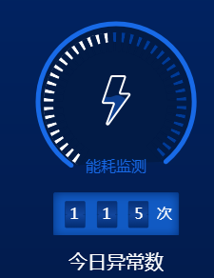
Json文件：data/baseData.js
调用方法：loadUnusualData()
参数名称：unusualData 今日异常数据
unusualNum 次数
- 使用服务用户数
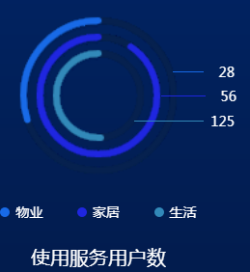
Json文件：data/baseData.js
调用方法：loadFWData()
参数名称：userFWData 使用服务数据
wyNum 物业
jjNum 家居
shNum 生活
maxNum 最大数据(动画圆圈比例用)
- 累计服务统计
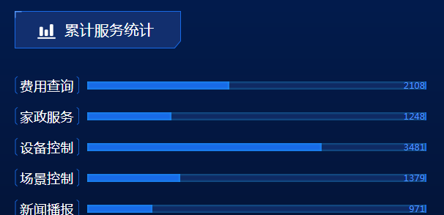
Json文件：data/baseData.js
调用方法：loadTotalFWData()
参数名称：totalFWData 累计服务统计数据
fyquery 费用查询
jzfw 家政服务
sbcontrol 设备控制
cjcontrol 场景控制
newsplay 新闻播报
- 用户分析
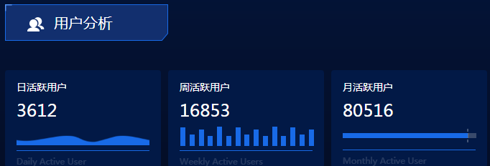
Json文件：data/baseData.js
调用方法：loadUserAnalyseData()
参数名称：userAnalyseData 用户分析数据
dayUser 日活跃用户
weekUser 周活跃用户
monthUser月活跃用户

